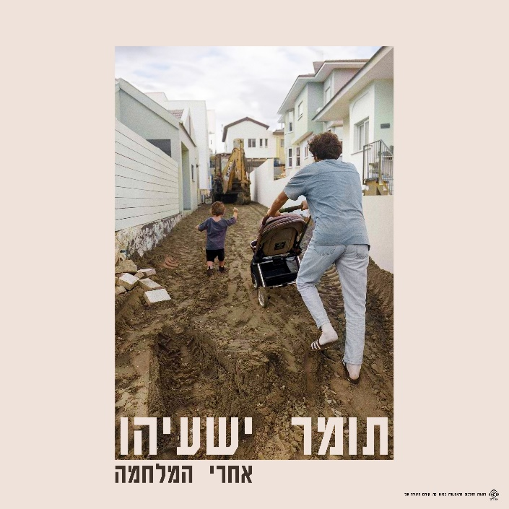

תומר ישעיהו-אחרי המלחמה
מיני אלבום חדש
עבור תומר ישעיהו, זמר יוצר, מפיק מוזיקלי, גיטריסט ונגן בוזוקי, המוזיקה, הכתיבה, היצירה, היא המלאכה שלו. וכמו כל בעל מלאכה, כמו חקלאי, הוא קם מדי בוקר ועוסק בה, כותב, מנגן ומלחין. אח"כ נכנס לאולפן, מקליט ומוציא לעולם את התוצרים שלו, שירים חדשים. גם בשנה של מלחמה, גם כשהנפש שבורה, קם מדי בוקר ועוסק בה.
בית המלאכה הקטן של תומרפורה,ובעשור האחרון הוציא תומר שבעה אלבומים, בהם שירים רבים שנוגנו ברדיו והגיעו לקהל רחב שגם מגיע באדיקות להופעותיו:"ברזלים ואבק", "כביש הערבה", "זמן פריז", "יום אחד", "שיר של קיץ", "כרכרת זהב", "בוקר טוב", "כמעט אהבה/אלין", "טוב לאדם", "סוסים יפים", "ענבים" ועוד, וכעת רואה אור מיני האלבום "אחרי המלחמה".
את מיני האלבום "אחרי המלחמה" כתב תומר לאורך דצמבר 23- פברואר 24. שמו של מיני האלבום הוא החלום, של תומר, של כולנו, תומר מדמיין בו מה נעשה אחרי המלחמה ותוהה איך זה יהיה. האם נחזור להיות מי שהיינו.
ביד עדינה אך בוטחת שוזר תומר סיפורים קטנים בשיריו, כמו מצלם תמונות חיים ודרך השורות ניתן ממש להכיר את גיבור השיר ולהיסחףאיתו לשלוש וחצי דקות של סיפור קצר.
מתוך מיני האלבום יצא הסינגל "יניב", שזכה לחיבוק חם מהרדיו והקהל, ונכנס לפלייליסט ערב בגלגלצ ובחירות העורכים של כאן גימל.
תומר ממשיך לתור את הארץ, בהופעות סולו ולהקה, מחפש בשירים מזור לנפש שלו ושל אהוביו, ומקווה לתת נחמה גם לקהל.
הופעות קרובות :
16.12 ירושלים נחלאות נוקטורנו, 26.12 (נר שני של חנוכה) קפה שרי כרמי יוסף
1.1 החלוץ 33 באר שבע, 2.1 טחנת רוח טבעון,18.1 יוניקורן פרדס חנה,
23.2.25 מופע להקה בבארבי
לפרטים נוספים:

ניהול אמנים, הפקה, בוקינג ויעוץ: החקלאי הנודד, יוחאי כהן – 054-6944889
